МІНІСТЕРСТВО НАУКИ ТА ОСВІТИ УКРАЇНИ

НАЦІОНАЛЬНИЙ ТЕХНІЧНИЙ УНІВЕРСИТЕТ

“ХАРКІВСЬКИЙ ПОЛІТЕХНІЧНИЙ ІНСТИТУТ”

Кафедра «Обчислювальної техніки та програмування»

**Звіт з лабораторної роботи №5**

Тема: «Циклічні конструкції»

Студента гр. КІТ-120в

Касьянова Артема

Перевірив:

Бульба С.С.

Харків 2020

**Завдання. На оцінку “відмінно”:**

3. Визначити, чи є ціле 6-значне число «щасливим» квитком(«щасливий квиток» - квиток, в якому сума першої половини чисел номера дорівнює сумі другої половини. Наприклад, білет з номером 102300 є щасливим, бо 1+0+2=3+0+0).

Номер варіанта я вираховував за такою формулою:

Nt = ((Nj – 1)%C)+1

де:

* Nj - номер студента у журналі групи;
* C - кількість варіантів у лабораторній роботі (для розраховуємого рівня);
* % - Ділення з остачею.

Мій варіант: Nt = ((8-1)%5)+1 = (7%5)+1 = 2+1 = 3.

Завдання під номером три:

1. Створення файлу

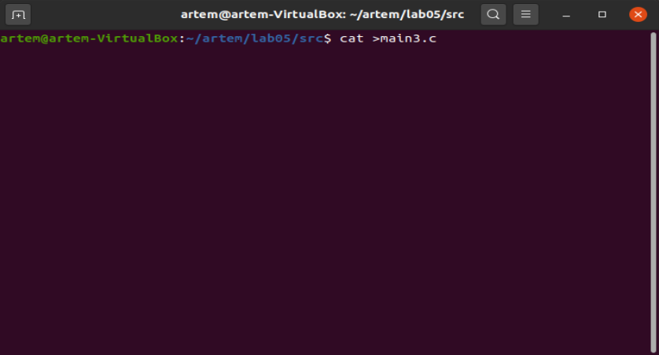

Рисунок 1 – Створення файлу.

За допомогою команди “cat >main3.c” ми створюємо файл, в якому будемо писати свій код.

1. Кодування.

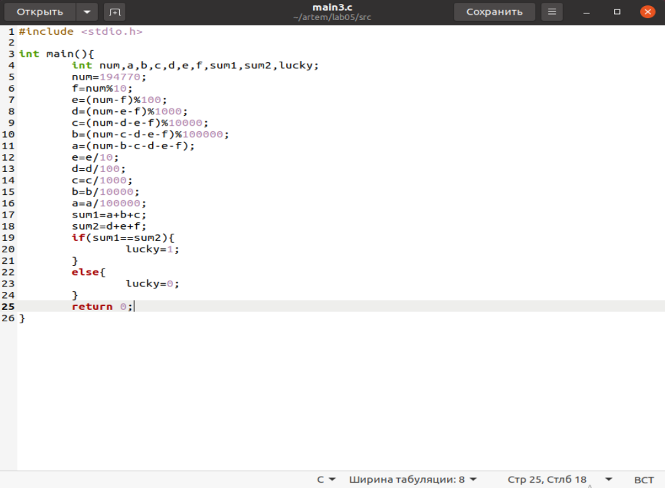

Рисунок 3 – Кодування програми.

Робимо завдання, за допомогою “if”, що буде перевіряти, чи дорівнює сума першої трійці цифр у числі сумі другій трійці цифр у числі.

1. Вирахування чисел.

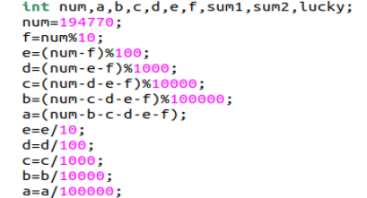

Рисунок 3 - Вирахування чисел.

Треба вирахувати кожну цифру окремо за допомогою ділення.

1. Процес дебагінгу.

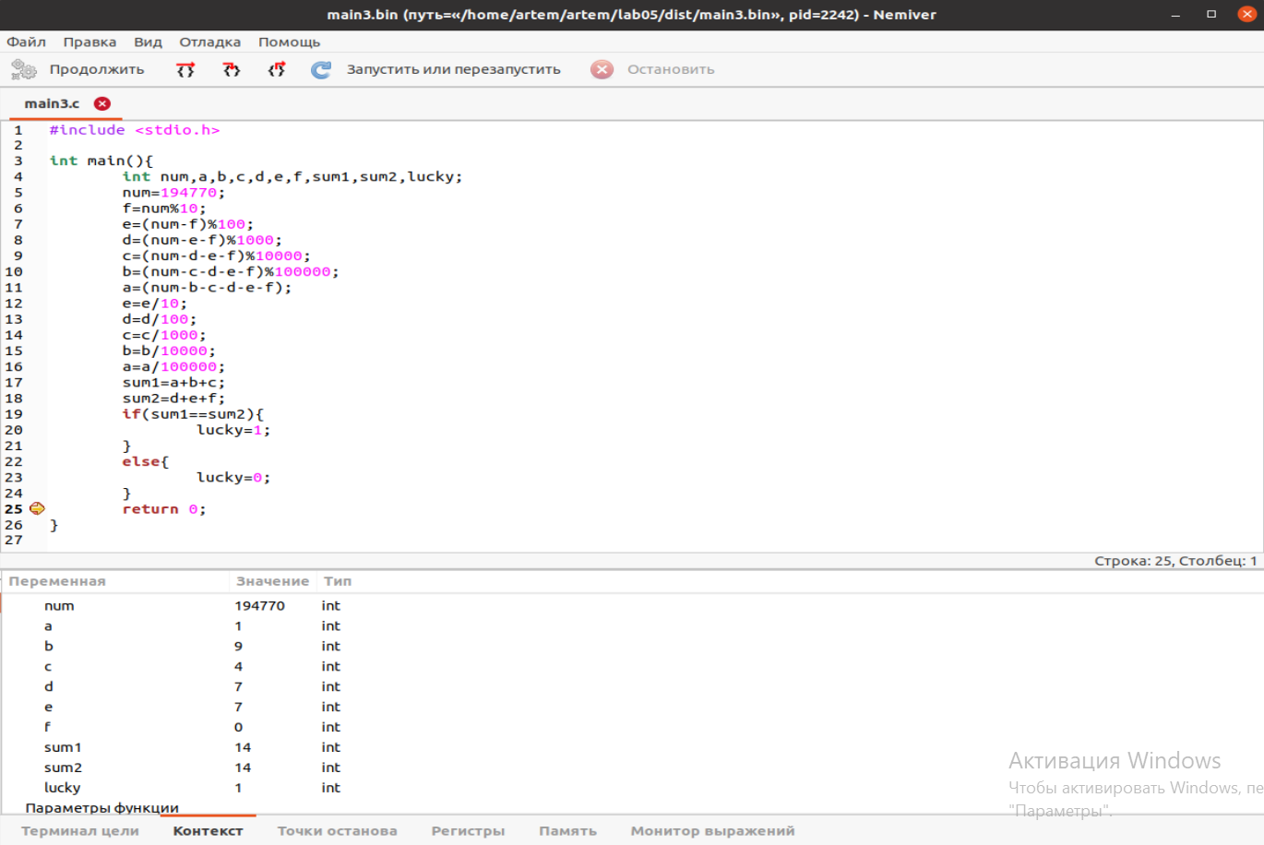

Рисунок 4 – Процес дебагінгу.

За допомогою “Nemiver” переконуємося, що наші змінні задовольняють умові завдання.

Для більш зрозумілого уявлення коду, пропоную переглянути таку схему:

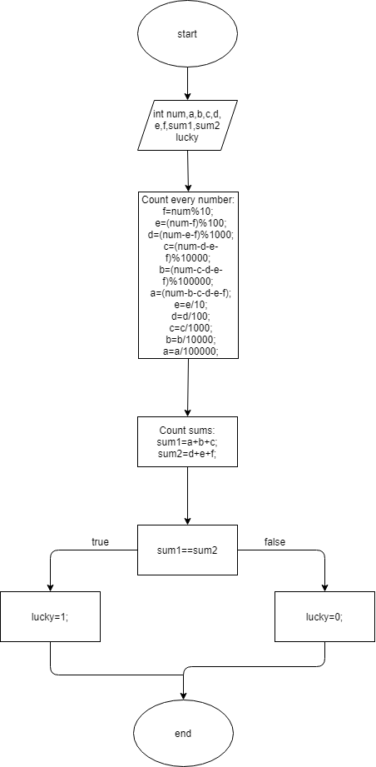

Контрольні запитання:

1. Оператор for записується таким чином: for(змінні; умова;модифікація). Оператор працює як і будь-який інший оператор циклу, доки умови повертає дійсне значення, оператор виконує модифікацію.
2. Найголовніша різниця між оператором while та оператором do…while це те, що при використанні оператора do…while буде виконана мінімум одна ітерація.
3. Щоб задати певну кількість повторень для циклу, можна створити нову змінну, та з кожною ітерацією збільшувати її на одиницю, а в умові записати що ця змінна повинна буди менше, або дорівнювати числу(кількості повторень).
4. Для того, щоб зробити циклічний алгоритм, який буде виконуватися невідоме число разів, треба зробити умову, яка потрібна за завданням. Оператор буде робити стільки циклів, скільки потрібно щоб, умова перестала повертати хибне значення.
5. For( int i=0; i<0; i++);
6. For(int i=0;i>=0;i++);
7. For(int i=0;i>=0;i++); = while(i>=0){ i++};
8. For(int i=0;i>=0;i++); = do{ i++ } while(i>=0);
9. Перервати виконання циклу можна за допомогою команди break.
10. Оператор break призначений для того, щоб переривати роботу циклу, а оператор continue призначений для того, щоб пропускати дію.